Qeydiyyat orqanları və vətəndaşlıq vəziyyəti aktlarının qeydiyyatının aparılması barədə məlumatın verilməsi
Bu xidmət vasitəsilə vətəndaşlar qeydiyyat orqanları və vətəndaşlıq vəziyyəti aktlarının qeydiyyatının aparılması barədə məlumatları əldə edə bilərlər. Bunun üçün “www.e-gov.az” Elektron Hökumət portalına daxil olub, Ədliyyə Nazirliyi tərəfindən təqdim olunan e-xidmətlər siyahısından “Qeydiyyat orqanları və vətəndaşlıq vəziyyəti aktlarının qeydiyyatının aparılması barədə məlumatın verilməsi” xidmətinin adını seçməlisiniz. (Şək.1)
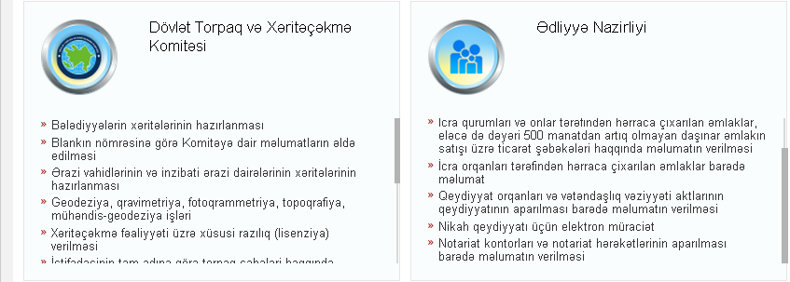
Şəkil 1.

Açılan formanın içində “Vətəndaşlıq vəziyyəti aktlarının dövlət qeydiyyatı” hissəsində müxtəlif dövlət qeydiyyatı aktlarının siyahısı təqdim olunacaqdır. Təqdim edilən siyahıdan Sizə lazım olan dövlət qeydiyyat aktının adını seçməlisiniz, məsələn, “doğumun qeydə alınması” (Şək.2)
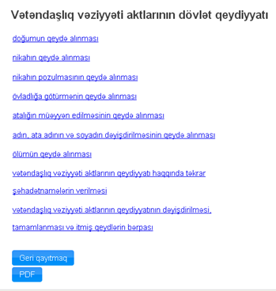
Şəkil 2.
Açılan yeni formanın içində “doğumun qeydə alınması” hissəsində qırmızı rənglə əks olunan “Zəruri olan sənədlərin və həmin sənədləri verən orqanların siyahısı”, “İştirak etməli olan şəxslərin siyahısı ”, “Dövlət rüsumunun (haqqın) məbləği” Sizə lazım olan sənədlərin və iştirak edənlərin siyahısı, eyni zamanda dövlət rüsumun ödənilməsi haqqında məlumatlar əks olunmuşdur. Təqdim olunan siyahı üzrə hüquqi sənədləri toplamalısınız.(Şək.3)
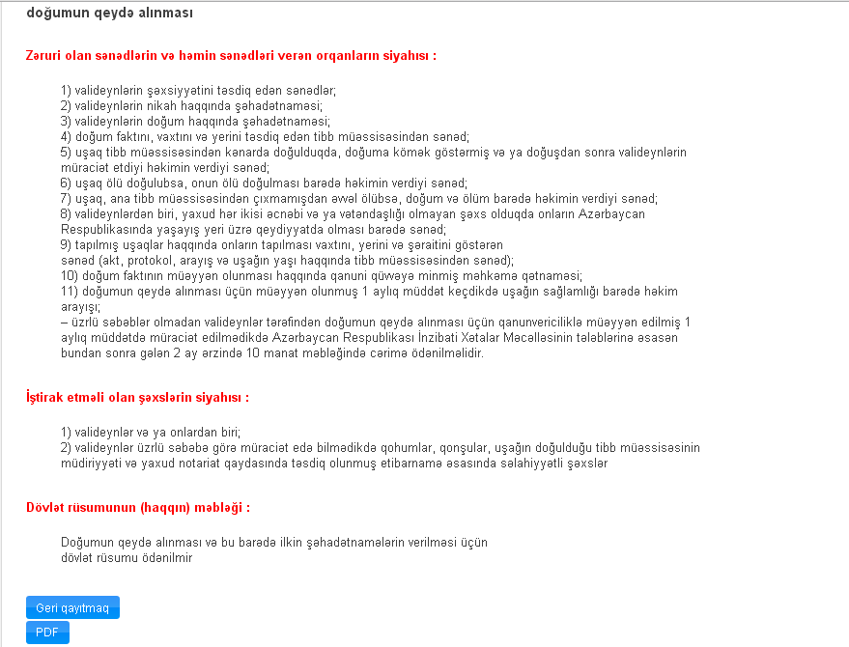
Şəkil 3.
“Geri qayıtmaq” düyməsindən istifadə etməklə (Şək.3) Siz dövlət qeydiyyatı aktlarının siyahısı formasına qayıtmış olursunuz və təqdim olunan hüquqi sənədlər siyahısından eyniliklə digər sənədin adını seçə bilərsiniz.
Bu xidmət vasitəsilə əldə etdiyiniz məlumatları PDF formatında kompüterinizin yaddaşında saxlaya və çap edə bilərsiniz.

